Инвестиционный
паспорт
муниципального образования
«Тенькинский муниципальный округ»
Магаданской области
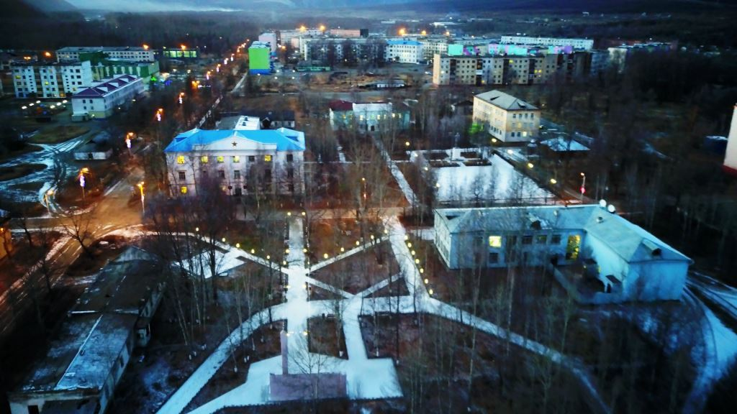

Уважаемые дамы и господа!
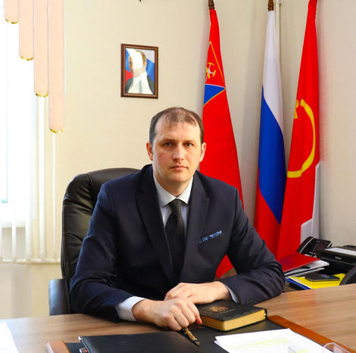
Вашему вниманию представлен инвестиционный
паспорт
муниципального образования «Тенькинский муниципальный округ Магаданской области».

Данный комплексно-информационный документ позволит познакомиться с инвестиционным климатом нашего района, оценить его социально-экономический и производственный потенциал. Надеюсь, что представленный паспорт станет не только основным источником информации, но и путеводителем для деловых и предприимчивых людей.
Тенькинский муниципальный округ обладает огромным потенциалом для создания и развития бизнеса в различных отраслях: от индивидуального предпринимательства, частного детского сада и небольшой фермы до крупного промышленного либо сельскохозяйственного кластера.
Ключевыми достоинствами Тенькинского района являются широкая природно-ресурсная база, хороший уровень обеспеченности населения, растущий спрос на товары местного производства.
Кроме того, администрацией округа осуществляется непрерывная деятельность по выявлению неэффективно используемого муниципального имущества в целях его предоставления в аренду субъектам предпринимательской деятельности.
Еще одним преимуществом инвестирования в Тенькинский муниципальный округ является наличие значительного земельного фонда. В соответствии со схемой территориального планирования земельный фонд района включает незанятые сельскохозяйственные земли и земли промышленного назначения.
Имеющиеся исторические, этнические, природные и промышленные достопримечательности создают прекрасные условия для развития туристической инфраструктуры и организации экологического, этнического и промышленного туризма.
Инвестиционному комфорту способствует стабильная политическая и социальная обстановка, отсутствие разрушительных природных катаклизмов и экологических угроз.
Мы позиционируем Тенькинский муниципальный округ как территорию больших возможностей и преобразований. Мы готовы к конструктивному диалогу со всеми заинтересованными партнерами, а также к совместному внедрению в жизнь различных программ социально-экономического партнерства. Каждому инвестиционному проекту будут оказаны необходимое содействие и максимальная поддержка.
Приглашаю Вас к взаимовыгодному и долгосрочному сотрудничеству.


Глава Тенькинского
муниципального округа Д.А. Ревутский

1. Историческая справка о становлении органов власти на территории муниципального образования
Начало Тенькинскому району с административным центром в поселке Усть-Омчуг положил Указ Президиума Верховного Совета СССР от 2 декабря 1953 года.
До образования Тенькинского района эта территория входила в состав Среднеканского района Хабаровского края. Развитие жизни в районе и как результат образование населённых пунктов в основном связано с обнаружением здесь золота.
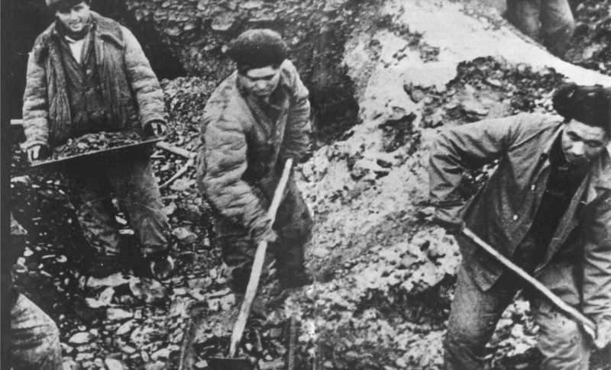
В 1931 году вторая экспедиция В. Цареградского обнаружила в местных долинах богатейшие проявления цветных металлов.
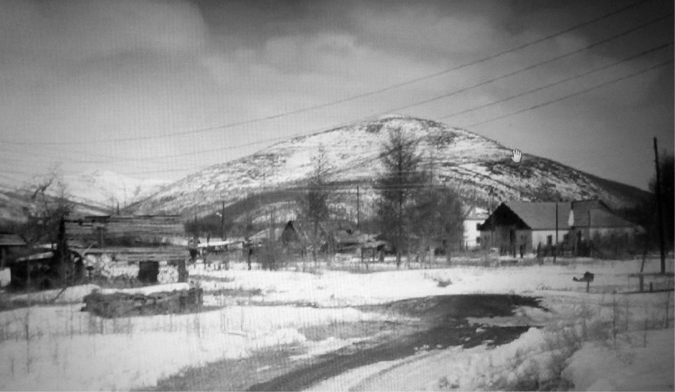
В 1936 году геологи открыли Бутугычагское оловорудное месторождение, чуть позже - золотоносное месторождение на Дусканье. 11 сентября 1939 года для руководства всей производственной и хозяйственной деятельности «по разработке и эксплуатации россыпных и рудных месторождений Тенькинского района» было образовано Тенькинское ГПУ (ТГПУ). Основной рабочей силой ТГПУ были заключенные.
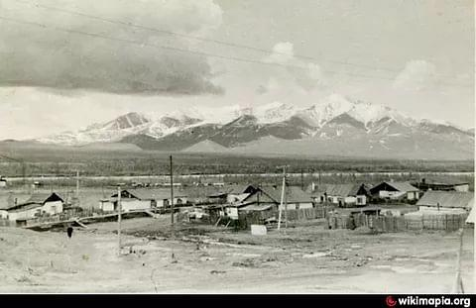
В начале сороковых годов прошлого столетия был открыт Омчакский золотоносный узел, запасы по которому уже на 1 января 1942 года оценивались в более 50 тонн золота. В военные годы произошёл бурный рост горной промышленности Теньки, открылись новые прииски и рудники. Для ремонта горного оборудования в Усть-Омчуге были организованы «Центральные ремонтно-механические мастерские». К концу 1941 года в ТГПУ входило 9 приисков и рудников, 2 фабрики.
Горнопромышленное управление - главный административно-хозяйственный орган всего района. Все предприятия, организации и учреждения района были подчинены либо ТГПУ, либо непосредственно определённым службам Дальстроя. Власть административных образований была формальной. Тенькинское райГРУ, став геологоразведочным отделом ТГПУ, в годы войны было перебазировано из посёлка Иганджа в Усть-Омчуг. В 1947 году геологоразведка была выделена из состава ТГПУ на самостоятельный баланс и с подчинением ГРУ Дальстроя. Новая организация получила название Верхнее-Колымское райГРУ.
После смерти Сталина в марте 1953 года последовала всеобъемлющая амнистия, в результате которой контингент осужденных по уголовным статьям за год сократился более чем в два раз. Это негативно сказалось на обеспеченности рабочими кадрами всех производственных участков. Поэтому единственное решение кадровой проблемы в тот период состояло в вербовке вольнонаёмных работников. Со временем большинство предприятий было переведено на вольнонаемный состав рабочих.
К моменту образования района на его территории существовало 16 населённых пунктов. В 12 посёлках работали школы. Из них три - средних: Тенькинская, Палаткинская, Омчакская; две - семилетних: Транспортинская, Бутугычагская; семь начальных школ в посёлках: имени Ворошилова, имени Будённого, имени Белова, Карамкен, Хениканджа, Гвардеец, Бодрый, в которых обучалось 1465 учащихся и две школы рабочей молодёжи Тенькинская и Палаткинская, в них обучалось 139 человек. К началу учебного года (сентябрь 1954 г.) были открыты начальные школы в посёлках: Агробаза, Нелькоба, Мадаун, Ветреный, Кулу, Хасын и школа рабочей молодёжи в посёлке Омчак. Количество учащихся в школах возросло до 1663 человек, в школах рабочей молодёжи до 339 человек. В 1954 году в школе-интернате воспитывалось 226 учащихся, в районе работало 80 учителей.
К началу 60-х годов геологи открыли новые месторождения золота на левобережье и в долине Колымы. В 1957 году в посёлке Транспортный создан пищекомбинат, через год - совхоз «Тенькинский». Расширилась транспортная сеть района, образована автобаза. В 60-80-х годах продолжало развиваться сельское хозяйство. Организован совхоз «Кулу». Строились новые мосты и дороги. Стабильным оставалось население района 25-27 тысяч человек.
В период сложных экономических преобразований закрылись многие предприятия и некогда цветущие посёлки. Численность населения района сократилась до 6 тысяч человек. По населенным пунктам района они распределены неравномерно. Основная часть населения проживает в Усть-Омчуге.
В 2015 году законом Магаданской области от 8 апреля 2015 г. № 1887-ОЗ «О преобразовании муниципальных образований «поселок Усть-Омчуг», «поселок Омчак», «поселок им. Гастелло», «поселок Мадаун» путем их объединения с наделением статусом городского округа» муниципальное образование Тенькинский район Магаданской области преобразован в муниципальное образование «Тенькинский городской округ» Магаданской области.
В соответствии с законом Магаданской области от 14.03.2022 № 2686-ОЗ «О преобразовании муниципального образования «Тенькинский городской округ» в связи с наделением его статусом муниципального округа» с 01 января 2023 года муниципальное образование «Тенькинский городской округ» Магаданской области преобразовано в муниципальное образование «Тенькинский муниципальный округ Магаданской области».
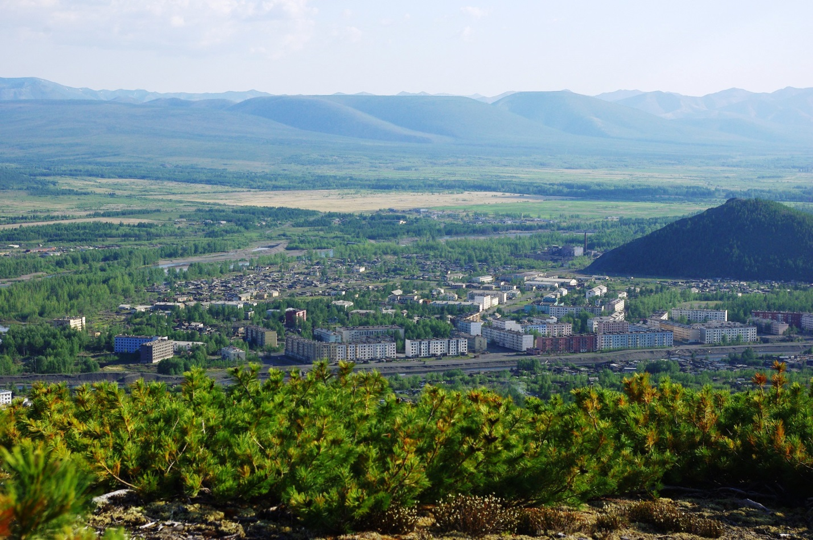

2. Географические особенности и климатические условия
Климат
Климат резко континентальный.
Зима длится от 6 до 7,5 месяцев. Устанавливается она с первой декады октября и до первой декады мая. Осадки выпадают только в виде снега и составляют 30 – 35% от годовой нормы, около 100 мм. Пурги в долинах за зиму бывают 10 – 15 дней, а на перевалах значительно чаще. Снег обычно лежит 7 – 8 месяцев. В речных долинах и на подветренных склонах снега много, а на открытых участках снег легко сдувается ветром. В долинах снег лежит рыхлым слоем, легко проваливается до земли, и только весной образуется наст. На продуваемых участках снег лежит плотным слоем, иногда изуродованным твёрдыми застругами.
Переход среднесуточной температуры через ноль градусов приходится на вторую половину мая. В это время идет интенсивное таяние и испарение снега и льда. Иногда можно увидеть обнажившееся дно промёрзших зимой до дна рек. Как правило, в этот период днём стоит тёплая солнечная погода, с ночными морозами, при очень низкой относительной влажности. Ветра слабые. Осадков выпадает крайне мало. Подъём воды и вскрытие рек происходит в конце мая – начале июня.
Лето тёплое, продолжается с середины июня по вторую декаду сентября - это самый комфортный период. В это время самые высокие средние температуры. В отдельные дни температура воздуха может подниматься до + 35 градусов.
С середины июня и по середину сентября все реки области пригодны для сплавов.
Рельеф
Ведущее место в рельефе Тенькинского района принадлежит средневысотным нагорьям и плоскогорьям, перемежающиеся обширными долинами вдоль рек, над которыми возвышаются горные хребты. Большая часть расположена в пределах Яно-Колымской складчатой системы. Основные высоты Колымского нагорья колеблются от 600 до 1500 м.
Гидрогеология, гидрография
Крупнейшая река – Колыма, на которой возведена плотина и образовано Колымское водохранилище. Многочисленны небольшие озёра ледникового и мерзлотного происхождения, лагуны.
Обеспеченность подземными водами
Территория характеризуется очень неравномерным распределением ресурсов подземных вод, основная часть которых рассредоточена в речных долинах. Характерным является формирование месторождений пресных подземных вод в таликовых водоносных зонах трещиноватости в консолидированных осадочных и изверженных породах. Степень разведанности прогнозных ресурсов составляет 1,6 %.

Земельные ресурсы и их распределение

№  п/п | Категории земель | МШ | Общая площадь | В собст-венности граждан | В собст-венности юридических лиц | В государ-ственной  и муници-пальной собст-венности | В том числе:
 |  |  |  |  |  |  | в собственности Российской Федерации | в собственности субъекта Российской Федерации | в муниципальной собственности
А | Б | В | 1 | 2 | 3 | 4 | 5 | 6 | 7
1. | Земли сельскохозяйственного назначения, в том числе: | 01 | 18874 | 1511 | - | 17363 | - | - | 84
1.1. | фонд перераспределения земель | 02 | 17019 | - | - | 17019 | - | - | -
2. | Земли населенных пунктов, в том числе: | 03 | 4704 | 22 | 7 | 4675 | 9 | 56 | 22
2.1. | городских населенных пунктов | 04 | 1168 | 20 | 7 | 1141 | 3 | 44 | 22
2.2. | сельских населенных пунктов | 05 | 3536 | 2 | - | 3534 | 6 | 12 | -
3. | Земли промышленности, энергетики, транспорта, связи, радиовещания, телевидения, информатики, земли для обеспечения космической деятельности, земли обороны, безопасности и земли иного специального назначения | 06 | 5889 | - | 1 | 5888 | 3803 | 423 | -
3.1. | Земли промышленности | 07 | 2800 | - | 1 | 2799 | 1635 | - | -
3.2. | Земли энергетики | 08 | 207 | - | - | 207 | 2 | - | -
3.3. | Земли транспорта,  в том числе: | 09 | 469 | - | - | 469 | 32 | 423 | -
3.3.1. | железнодорожного | 10 | - | - | - | - | - | - | -
3.3.2. | автомобильного | 11 | 469 | - | - | 469 | 32 | 423 | -
3.3.3. | морского, внутреннего водного | 12 | - | - | - | - | - | - | -
3.3.4. | воздушного | 13 | - | - | - | - | - | - | -
3.3.5. | трубопроводного | 14 | - | - | - | - | - | - | -
3.4. | Земли связи, радиовещания, телевидения, информатики | 15 | 8 | - | - | 8 | 1 | - | -
3.5. | Земли для обеспечения космической деятельности | 16 | - | - | - | - | - | - | -
3.6. | Земли обороны и безопасности | 17 | - | - | - | - | - | - | -
3.7. | Земли иного специального назначения | 18 | 2405 | - | - | 2405 | 2133 | - | -
4. | Земли особо охраняемых территорий  и объектов, в том числе: | 19 | - | - | - | - | - | - | -
4.1. | Земли особо охраняемых природных территорий | 20 | - | - | - | - | - | - | -
4.1.1. | земли лечебно-оздоровительных местностей и курортов | 21 | - | - | - | - | - | - | -
4.2. | Земли рекреационного назначения | 22 | - | - | - | - | - | - | -
4.3. | Земли историко-культурного назначения | 23 | - | - | - | - | - | - | -
5. | Земли лесного фонда | 24 | 3500803 | - | - | 3500803 | 3500803 | - | -
6. | Земли водного фонда | 25 | 26404 | - | - | 26404 | 26371 | - | -
7. | Земли запаса | 26 | 1145 | - | - | 1145 | - | - | -
8. | Итого земель в административных границах | 27 | 3557819 | 1533 | 8 | 3556278 | 3530986 | 479 | 106
9. | Из всех земель: земли природоохранного назначения | 28 | 156519 | - | - | 156519 | 156519 | - | -
10. | Из всех земель: особо ценные земли | 29 | - | - | - | - | - | - | -

3. Картографическое описание границ территории муниципального образования «Тенькинский муниципальный округ
Магаданской области»

Тенькинский район расположен на юго-западе Магаданской области. Граничит на севере с Сусуманским и Ягоднинским районами, на юге — с Ольским районом, на востоке — с Хасынским, на западе — с Хабаровским краем.

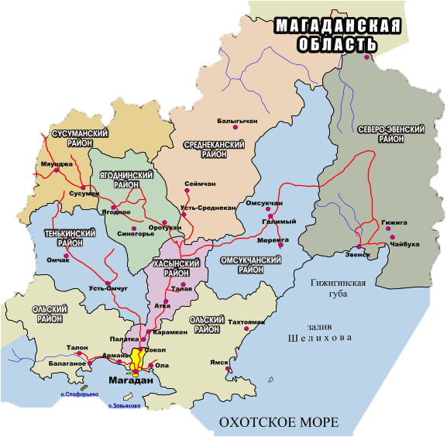

4. Административно-территориальное устройство на территории муниципального образования «Тенькинский муниципальный округ Магаданской области»

Административный центр: поселок Усть-Омчуг
Расстояние от административного центра городского округа до г. Магадана (км): по автомобильным дорогам: 264
воздушным путем: 187
Площадь территории (кв. км): 35 600
Численность населения (чел.): 3 640
Число административно-территориальных единиц: 9
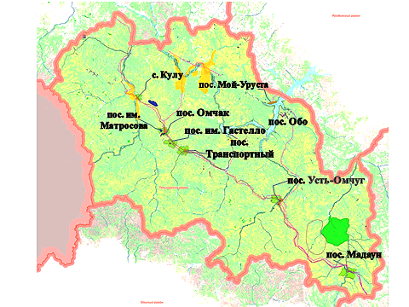

Населенные пункты, расположенные в границах территории муниципального образования
«Тенькинский муниципальный округ Магаданской области»

№ п/п | Статус и наименование  населенного пункта | Численность  населения (чел.)  на 01.01.2023 | Расстояние до административного центра городского округа (км) | Расстояние  до г. Магадана (км)
1. | пос. Мадаун | 71 | 110 | 154
2. | пос. Усть-Омчуг | 2523 | - | 264
3. | пос. Транспортный | 61 | 99 | 363
4. | пос. им. Гастелло | 4 | 112 | 376
5. | пос. Омчак | 384 | 124 | 388
6. | п. им. Матросова | 0 | 131 | 395
7. | с. Кулу | 1 | 164 | 428
8. | пос. Обо | 0 | 101 | 365
9. | п. Мой-Уруста | 0 | 146 | 410

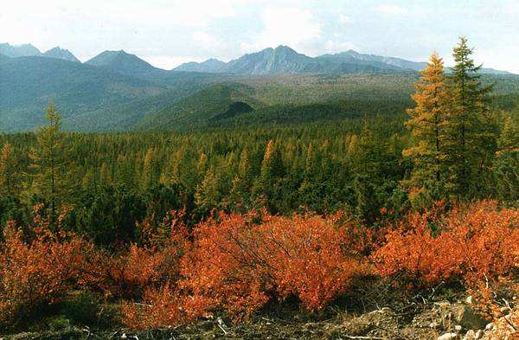
5. Биологические ресурсы
Растительный покров территории Тенькинского района не отличается видовым разнообразием растительных сообществ.
Леса в основном представлены лиственничными породами деревьев с вкраплениями березы. В речных долинах распространены ивняки и ольховники с участками злаковых и осоковых лугов и низин, болот.
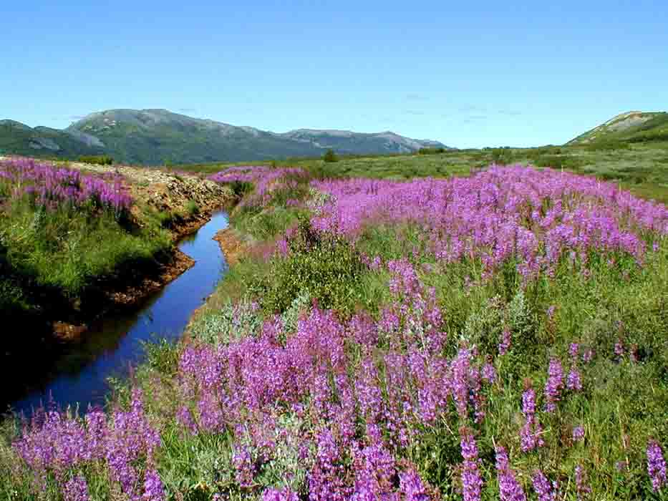
В лесной зоне водораздельные пространства заняты растительностью из карликовой берёзы, багульника, морошки, вейника, осоки, водяники, камнеломки, голубики, брусники, можжевельника. В более светлых лесах местами представлены кустарники – жимолость, шиповник.
Площадь лесного фонда составляет 98 % от общей площади Тенькинского района.
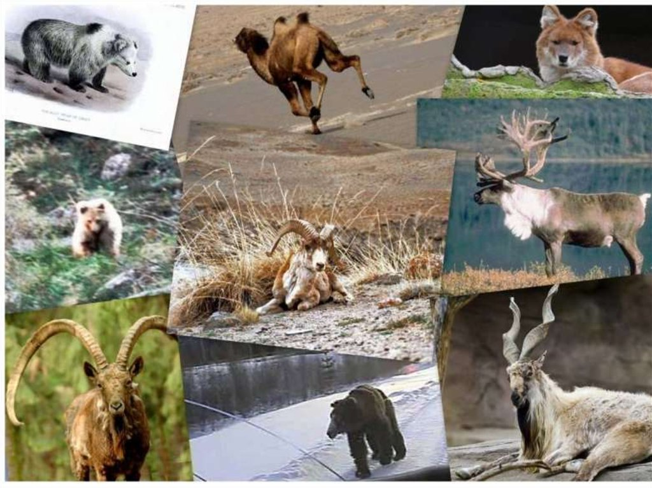
Животный мир Тенькинского района насчитывает более 200 видов, из них около 40 - млекопитающие. В тайге района водятся северный олень, песец, белка, заяц-беляк, бурундук, бурый медведь, волк, соболь, куропатка и др.

Летом водоемы заселяются водоплавающими птицами.
Тенькинский район раскрывает для рыбаков бескрайние колымские просторы, огромное количество рек, озер и других водоемов о рыбалке на которых можно только мечтать.
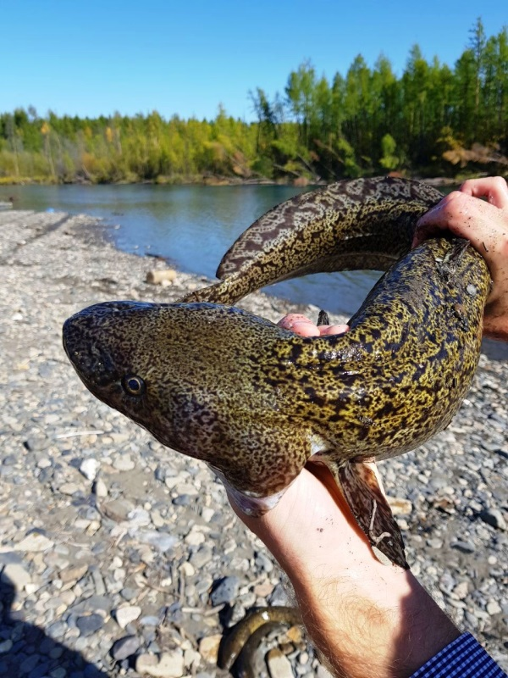
В местных водоемах водится очень много редкой рыбы, некоторая встречается только здесь: кижуч, кета, горбуша, голец, хариус, окунь, щука, каталка, налим.

Реки и озера района не имеют своих аналогов и конкурентов на территории всей России, если судить по видовому составу рыбы. Один хариус только чего стоит, да и лососевых рыб в водоемах достаточно.
Осенью и зимой местная рыба отправляется в глубокие участки водоема и сбивается в стаи. Прекрасный улов ожидает любителей зимней рыбалки.

Социально-экономическое положение округа
На территории муниципального округа по состоянию на 1 января 2023 года по данным Росстата учтено 72 организации и 103 индивидуальных предпринимателя, зарегистрированных в налоговых органах.
В муниципальном образовании преобладают организации частной формы собственности (53% от общего количества организаций и учреждений муниципального округа) и муниципального.
Промышленность муниципального округа представлена двумя основными сферами экономической деятельности:
- добыча полезных ископаемых;
- производство электро-, теплоэнергии и воды.
Добыча полезных ископаемых
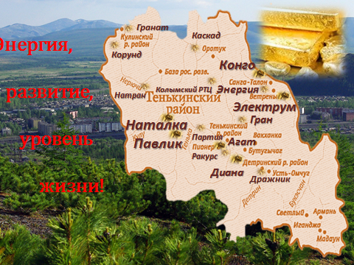
Добыча полезных ископаемых – рудного и россыпного золота занимает ведущее место в промышленном производстве Тенькинского муниципального округа. В 2023 году на территории муниципального округа вели добычу драгоценного металла 19 предприятий из 32, имеющих лицензии на освоение рудных и россыпных месторождений.
На 01.11.2023 г. было добыто 19,6 тонн золота. Попутно было добыто 6 тонны серебра. Сохранение стабильного уровня добычи золота в муниципальном образовании неизменно связано со стабильной работой наиболее крупных предприятий АО «Полюс Магадан», АО «ЗРК Павлик», ООО «Гран», ООО «Конго». Стабильная работа предприятий в золотодобывающей отрасли является особенно важным фактором для дальнейшего развития Тенькинского муниципального округа.
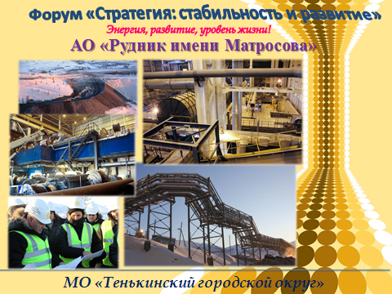
Создание ГОКа на базе Наталкинского месторождения стало возможным, в том числе благодаря строительству энергетической инфраструктуры, осуществляемому с помощью государственной инфраструктурной поддержки.
В округе построена и введена в эксплуатацию линия электропередачи 220кВ «Усть-Омчуг — Омчак Новая» с распределительным пунктом 220 кВ и подстанцией 220 кВ «Омчак Новая». Общий объем затрат на сооружение в итоге составил около 8,5 млрд рублей.
Построенная ЛЭП и другие объекты энергетической инфраструктуры позволят обеспечить внешнее электроснабжение проектов Яно-Колымской золоторудной провинции, повысить их инвестиционную привлекательность за счет фактического снижения затрат на разработку и эксплуатацию. Также реализация проекта за счет доступа к энергии, вырабатываемой на ГЭС региона, позволит повысить надежность и экономичность работы всей энергосистемы.
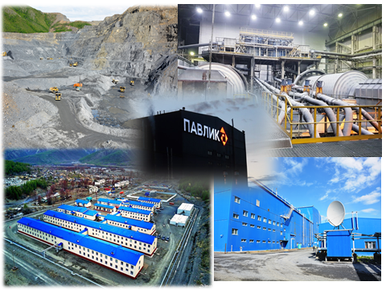
Производство электро-, теплоэнергии и воды
В населенных пунктах Тенькинского муниципального округа на 01.01.2024 г. функционирует 5 котельных, 4 котельные на твердом топливе, 1 электрокотельная. Суммарная мощность источников теплоснабжения составляет 75,3 Гкал, количество установленных котлоагрегатов – 20 единиц. Протяженность тепловых сетей в двухтрубном исчислении составляет 15,01 км, одиночная протяженность водопроводных сетей – 16,71 км, протяженность (одиночная) канализационных сетей – 6,05 км, электрических сетей – 119,6 км.

Сельское хозяйство

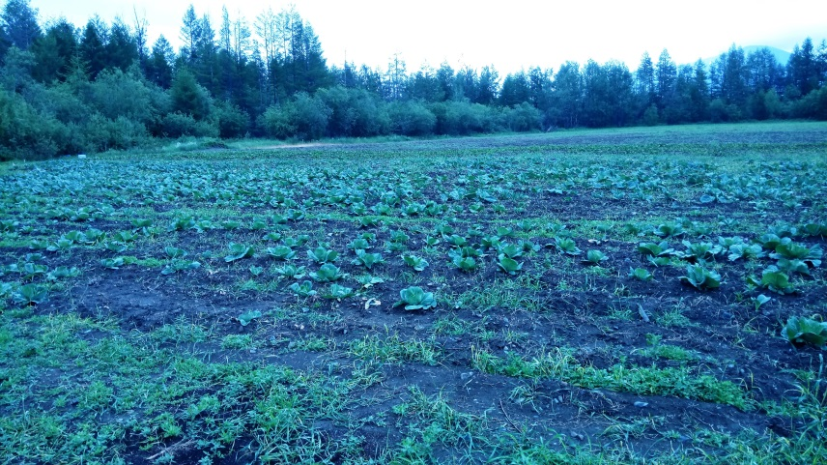
В настоящее время на территории округа осуществляют деятельность 2 сельхозтоваропроизводителя: ООО «Заречье», КФХ «Новое Кулу».
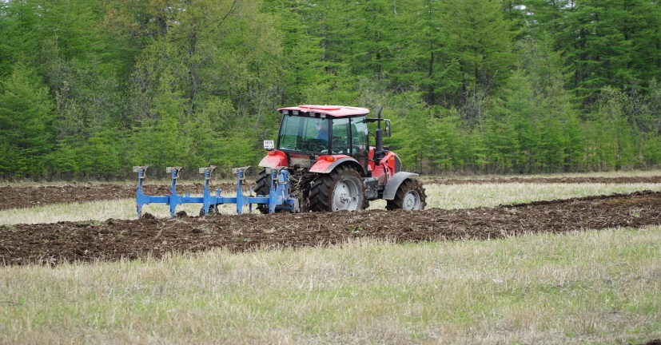
С 2015 года на территории округа, кроме личных подсобных хозяйств, в которых продукция растениеводства производится, в основном, для собственного потребления, осуществляет свою деятельность сельскохозяйственное предприятие «Заречье», которое занимается овощеводством.
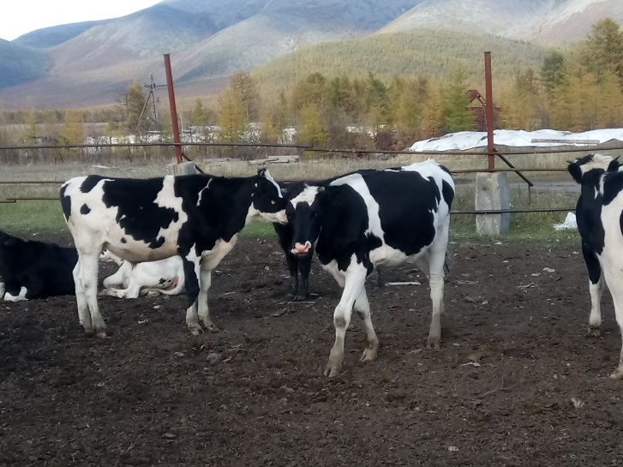
В Тенькинском муниципальном округе по результатам уборочной кампании 2023 года сельхозтоваропроизводителями собрано около 278,1 тонны овощной продукции.
В марте 2017 года в округе образовано КФХ «Новое Кулу». Крестьянско-фермерское хозяйство «Новое Кулу» осуществляет производство следующих видов продукции:
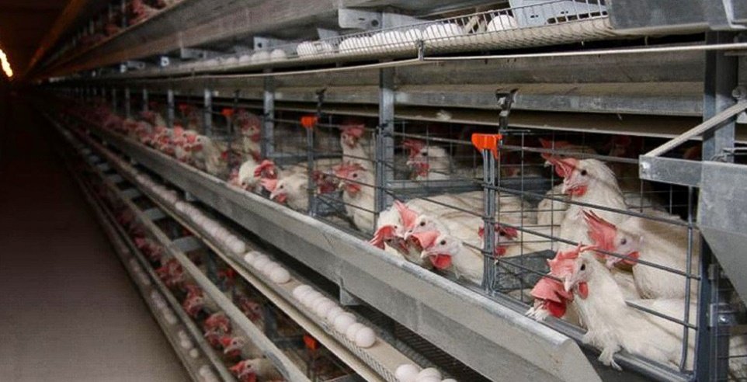
1. Мясо КРС;
2. Мясо барана;
3. Мясо свиньи;
4. Молоко;
5. Кисломолочные продукты;
6. Яйцо;
7. Мясные полуфабрикаты.
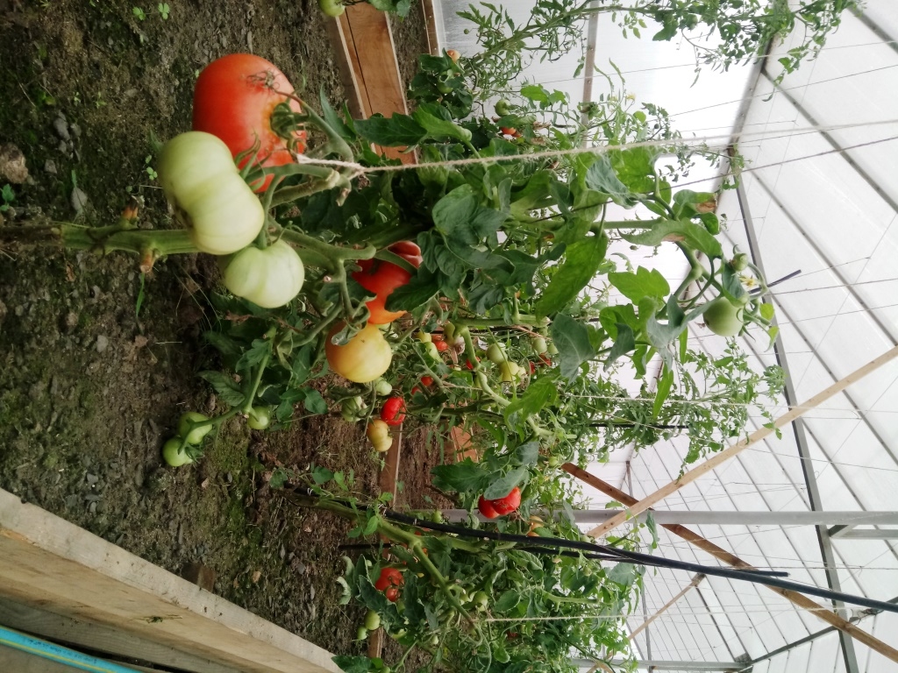
В рамках программы «Дальневосточный гектар» в безвозмездное пользование приобретен земельный участок общей площадью 5,73917 га, расположенный по адресу: Магаданская область, Тенькинский район, с. Кулу.
Если говорить о месте нахождения, то оно достаточно удачное: Магаданская область, Тенькинский район, с. Кулу. Ранее в данном месте осуществлял деятельность совхоз «Кулу», остались уцелевшие здания, имеются поля для выгула животных и выращивания кормов.
Благодаря своему мини-заводу по переработке молока в Кулу производятся молоко, сливки, масло, кефир и творог. За отчетный период хозяйством произведено 166 тонн молока, 665 тысяч куриных яиц, около 16 тонн мясной продукции.
Автомобильные дороги, транспорт и связь
Учитывая отдаленность Тенькинского городского округа от областного центра, автомобильный транспорт играет важную роль в социально-экономическом развитии нашего городского округа.
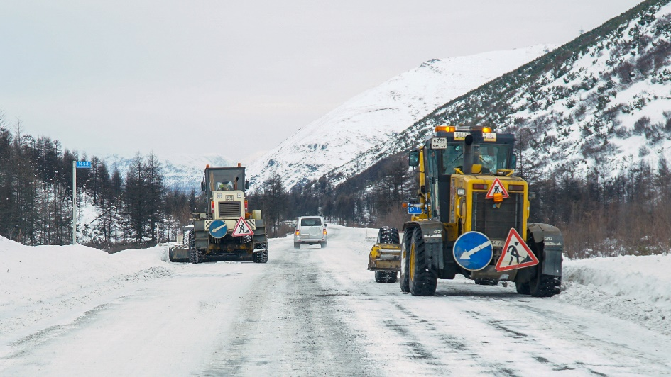
Функционирует автобусный маршрут «Магадан – Усть-Омчуг – Омчак», с графиком движения четыре раза в неделю, также ежедневно транспортное обслуживание осуществляют предприниматели, осуществляющие деятельность в сфере пассажирских перевозок.
Основная автомобильная дорога, соединяющая Тенькинский муниципальный округ с областным центром «Палатка – Кулу – Нексикан» протяженностью 473,4 км.
Протяженность сети автомобильных дорог местного значения в Тенькинском муниципальном округе на начало 2023 года – 20,9 км.
Возобновлено авиасообщение между Магаданом и поселком Усть-Омчуг. Перелеты выполняют на пассажирском самолете ТВС-2МС авиакомпанией ООО «СиЛа». Перелеты осуществляются один раз в неделю - по пятницам, в дальнейшем возможна корректировка расписания перелетов.
На территории Тенькинского муниципального округа функционирует 3 отделения почтовой связи. В 2018 году проложена линия оптоволоконной связи, что обеспечило населенные пункты округа высокоскоростным интернетом. Провайдерами на территории округа являются компания «Маглан» и АО «Ростелеком». Иные провайдеры сети Интернет осуществляют спутниковую связь. Междугородную и международную телефонную связь предоставляет АО «Ростелеком», а также операторы сотовой связи «Билайн», «МТС», «Мегафон», «Теле2». Осуществляется трансляция цифрового телевидения на территории муниципального округа ФГУП «Российская телевизионная и радиовещательная сеть».
Социальная сфера
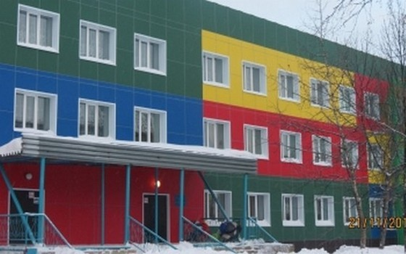
Система образования Тенькинского муниципального округа представлена:
- двумя общеобразовательными школами, в которых обучаются 313 учащихся;
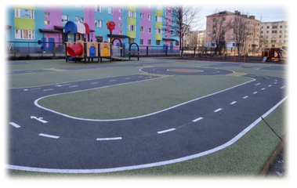
- двумя дошкольными учреждениями, в которых воспитываются 145 дошкольников;
- учреждением дополнительного образования, охватывающим 268 обучающихся;
- школой искусств;
- направление спорта реализуется МБУ «Тенькинской спортивной школой».
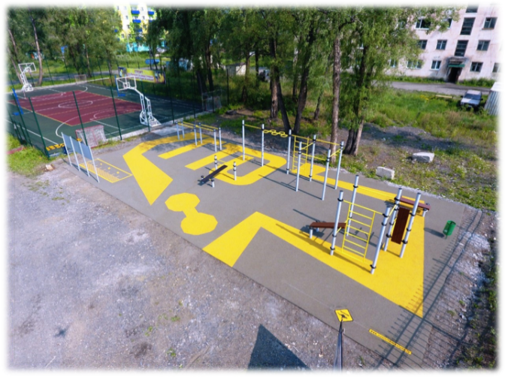
Школа поселка Усть-Омчуг включена в федеральный проект «Модернизация школьных систем образования», в рамках которого возможно проведение капитальных работ зданий, помещений учреждений образования, а также оснащений образовательных организаций средствами обучения и воспитания. В прошедшем году мы приступили к капитальному ремонту зданий школы. Стоимость ремонтных работ составила 133,7 млн. рублей, на оснащение средствами обучения и воспитания направлены средства в сумме 10,3 млн. рублей бюджетов всех уровней. В результате капитально отремонтирована кровля учебного корпуса школы, проведен ремонт помещений школы, оборудованы кабинеты химии и физики, приобретено новое современное оборудование и мебель.
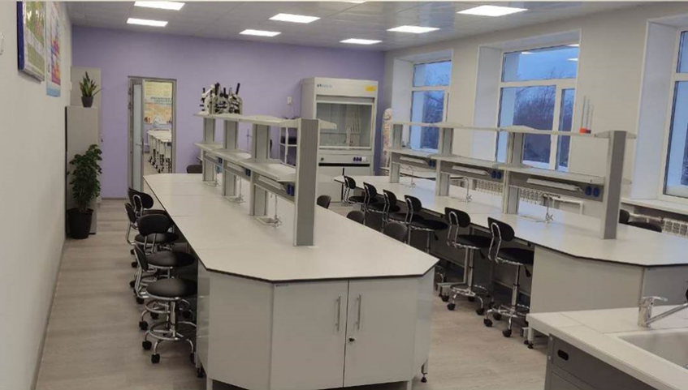
В целях предоставления дошкольного, общего, дополнительного образования детей муниципального округа реализуются пять муниципальных программ в сфере образования. Объем финансирования программ в 2023 году составил 433,8 млн. рублей.
В Тенькинском муниципальном округе в целях создания благоприятной среды для людей-инвалидов, поддержки института семьи, оказания помощи многодетным, малообеспеченным семьям, поддержки материнства и детства, поддержки представителей коренных малочисленных народов Севера, оказания помощи пожилым людям, воспитания патриотизма, привития населению православной культуры осуществляют свою деятельность восемь общественных организаций:
- Общественная организация инвалидов;
- Общественная организация коренных малочисленных народов Севера;
- Общественная организация «Российский союз молодёжи»;
- Общественная организация волонтёрская группа «Милосердие»;
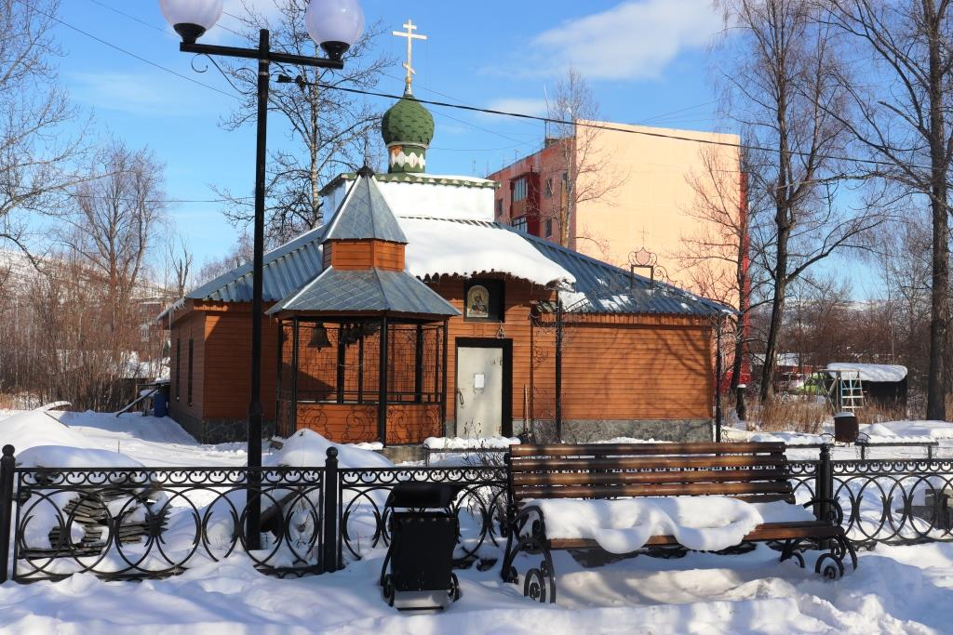
- Общественная организация военно-спортивно-трудовой клуб «Русич»;
- Приход в честь Блаженной Ксении Петербургской пос. Усть-Омчуг Магаданской области и Синегорской епархии Русской Православной церкви.
Система здравоохранения в Тенькинском муниципальном округе Магаданской области представлена государственным бюджетным учреждением «Тенькинская районная больница», в состав которой входят: районная больница в поселке Усть-Омчуг, участковая больница в поселке Омчак, фельдшерско-акушерский пункт в пос. Мадаун.

Жилищный фонд
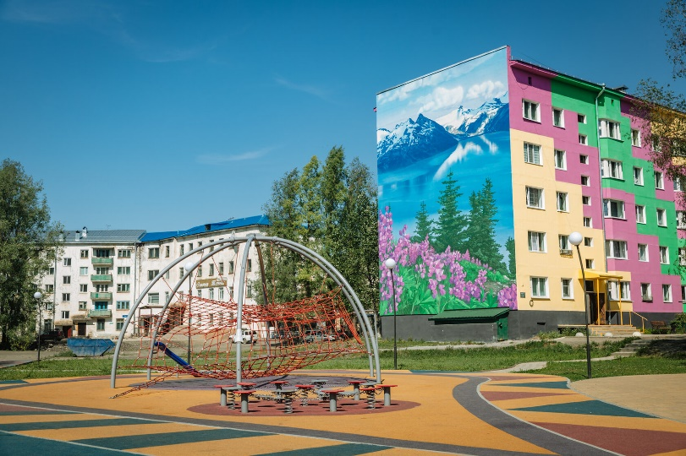
По состоянию на 01 января 2024 года на территории муниципального образования Тенькинский муниципальный округ Магаданской области находится 78 многоквартирных домов, площадь жилых помещений составляет 166,8 тыс. кв.м., более 80,0% площади жилищного фонда оборудованы водопроводом, канализацией, централизованным отоплением.
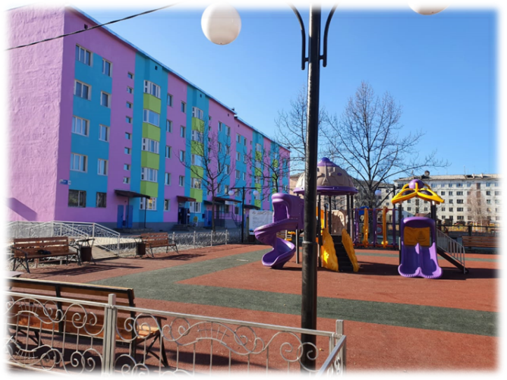
Доля муниципального жилья составляет 35,9 % от площади жилых помещений многоквартирных домов.
В 2023 году проведена работа по выявлению аварийных жилых домов в населенных пунктах муниципального округа. В результате обследования три жилых многоквартирных дома в поселке Усть-Омчуг и один в поселке Транспортном признаны авариными. В целях сокращения аварийного жилищного фонда Тенькинского муниципального округа, создания безопасных и благоприятных условий проживания граждан, в 2023 году расселено 1299,6 кв. метров общей площади аварийного жилищного фонда поселка Омчак.
Уровень жизни населения


Размер среднемесячной номинальной начисленной заработной платы одного работающего в отраслях экономики крупных и средних предприятий за 2023 год по данным органов статистики составил 144540,5 рублей.
Размер среднемесячной заработной платы 2023 года превышает величину прожиточного минимума по Магаданской области в 4,4 раза.
Среднемесячная номинальная заработная плата года на 2,4 % выше уровня аналогичного периода прошлого года. В 2019 - 2023 годах отмечается превышение уровня средней заработной платы в Тенькинском муниципальном округе над уровнем заработной платы в целом по Магаданской области.
6. Анализ инвестиционной привлекательности,

инвестиционный климат округа

Цель: Обеспечение высокого уровня жизни населения на основе долгосрочного устойчивого развития основных отраслей экономики за счет улучшения инвестиционного климата на территории муниципального образования «Тенькинский муниципальный округ Магаданской области».
Стратегическими целями являются:
- Улучшение инвестиционного климата.
2. Рост уровня и качества жизни населения, создание благоприятного социального климата для хозяйственной деятельности и здорового образа жизни.
3. Рост инвестиционной привлекательности района.
4. Реализация экономического потенциала района:
- освоение новых золотоносных месторождений;
- развитие туризма.
- формирование конкурентных и эффективных агропромышленных рынков сельскохозяйственной продукции для обеспечения потребности предприятий и населения в продуктах питания;
- развитие предприятий сельхозпереработки как внутренней продукции, так и на продукцию соседних районов;
- поддержка развития подсобных хозяйств сельского населения за счет организации заготовки кормов и закупа сельскохозяйственной продукции.
5. Повышения эффективности системы управления округом.
Достижение стратегических целей должно изменить состояние экономики и социальной сферы округа, повысить эффективность управления. Решение стратегических задач должно быть направлено, прежде всего, на дополнительное вовлечение в экономику района инвестиционных ресурсов, направленных на развитие производства и социальной сферы.
Задачи:
- Развитие производств, основанных на переработке природного и сельскохозяйственного сырья.
- Повышение доходов населения.
- Применение энергосберегающих технологий в производстве продукции.
- Повышение уровня материально-технического оснащения отраслей социальной сферы.
- Достижение максимальной эффективности работы реального сектора экономики района.

Динамичность и эффективность развития экономики муниципального образования во многом зависят от величины инвестиций, направленных на расширение и реконструкцию существующих производственных мощностей, ввода новых производственных мощностей и объектов, развития социальной инфраструктуры. Инвестиционная политика является составной частью экономической основы местного самоуправления.
Последние годы характерны значительным притоком инвестиций в реальные сектора экономики. Инвестиционная привлекательность округа в основном основана на ресурсном потенциале округа – это крупнейшие золоторудные месторождения «Наталкинское» и «Павлик». За 9 месяцев 2023 года инвестиции в основной капитал (включая досчеты на инвестиции, не наблюдаемые прямыми статистическими методами) на развитие экономики и социальной сферы области использованы в объеме 13640,4 млн рублей, или в сопоставимых ценах 110,8% к уровню аналогичного периода предыдущего года. Инвестиции в основной капитал организаций (без субъектов малого предпринимательства и объема инвестиций, не наблюдаемых прямыми статистическими методами) составили 9743,1 млн рублей, что в сопоставимых ценах на 8,0% больше, чем за 9 месяцев 2022 года. Снижение связано с уменьшением инвестиционной активности золотодобывающих организаций. Значительный объем инвестиций обеспечен эксплуатацией крупных месторождений, расширением деятельности по добыче полезных ископаемых, производством строительных работ на месторождениях, необходимостью создания энергетической и транспортной инфраструктуры, необходимой для осуществления добычи драгоценных металлов. Отдельные инвестиционные проекты, предполагаемые к реализации на территории Тенькинского муниципального округа включены в каталог инвестиционных проектов Магаданской области. Это проекты по использованию ресурсного потенциала Яно-Колымской золоторудной провинции: «Освоение золоторудного месторождения «Дегдекан», «Освоение золоторудного месторождения «Игуменовское», «Освоение золоторудного месторождения «Родионовское», «Освоение Азиальской перспективной площади», «Освоение Таяхтахской перспективной площади».
Рост инвестиций напрямую влияет не только на увеличение налоговых
поступлений в муниципальный бюджет, создание новых рабочих мест, но и на уровень и качество жизни жителей округа. Поэтому привлечение инвестиций на территорию округа является одной из стратегических задач.
В рамках улучшения инвестиционного климата на территории муниципального округа осуществляется реализация мероприятий по внедрению Стандарта деятельности органов местного самоуправления муниципальных образований.
В 2023 году в округе реализованы следующие мероприятия Стандарта:
- осуществляет деятельность коллегиальный орган, образованный в целях содействия созданию благоприятного инвестиционного климата на территории округа;
- обеспечена доступная инфраструктура поддержки субъектов малого и среднего предпринимательства;
- закреплены преференции для субъектов малого и среднего предпринимательства Магаданской области в муниципальной программе «Поддержка и развитие малого и среднего предпринимательства в Тенькинском городском округе» на 2023 - 2025 годы;
- утверждены административные регламенты предоставления земельных участков для строительства на территории муниципального образования. С целью снижения административных барьеров уменьшены сроки прохождения административных процедур на получение разрешений на строительство и ввод в эксплуатацию объектов;
- утверждены в установленном порядке Правила землепользования и застройки муниципального образования «Тенькинский муниципальный округ» (в части территории населенных пунктов поселок Усть-Омчуг и поселок Омчак);
- внедрена система оценки регулирующего воздействия проектов муниципальных нормативных актов и экспертизы действующих муниципальных НПА.
Основной Перечень мероприятий закреплен в Соглашении о взаимодействии Правительства Магаданской области и муниципального образования «Тенькинский муниципальный округ Магаданской области» по реализации мероприятий, направленных на улучшение инвестиционного климата, развитие малого и среднего предпринимательства на территории муниципального образования «Тенькинский муниципальный округ Магаданской области».

7. Инвестиционный бюллетень муниципального образования «Тенькинский муниципальный округ Магаданской области»

Предлагается для инвесторов, представителей малого и среднего предпринимательства передача свободных помещений в пользование на долгосрочной основе, с целью организации на данных площадях новых производств, создание новых рабочих мест.
№ | Вид объекта | Кадастровый номер | Адрес | Площадь  (кв.м)
 | Часть помещения | 49:06:030004:1687 | Магаданская область, Тенькинский район, пос. Усть-Омчуг, ул. Мира, д. 2 | 98,4
 | Часть помещения | 49:06:030004:1687 | Магаданская область, Тенькинский район, пос. Усть-Омчуг, ул. Мира, д. 2 | 112,0
 | Часть помещения | 49:06:030004:1687 | Магаданская область, Тенькинский район, пос. Усть-Омчуг, ул. Мира, д. 2 | 36,4
 | Часть помещения | 49:06:030004:1687 | Магаданская область, Тенькинский район, пос. Усть-Омчуг, ул. Мира, д. 2 | 11,6
 | Часть помещения | 49:06:030004:1687 | Магаданская область, Тенькинский район, пос. Усть-Омчуг, ул. Мира, д. 2 | 102,6
 | Часть помещения | 49:06:030004:1687 | Магаданская область, Тенькинский район, пос. Усть-Омчуг, ул. Мира, д. 2 | 45,0
 | Помещение | 49:06:030004:1700 | Магаданская область, Тенькинский район, пос. Усть-Омчуг, ул. Мира, д. 2 | 268,2
 | Здание | 49:06:030003:998 | Магаданская область, Тенькинский район, пос. Усть-Омчуг, ул. Космонавтов, д.1а | 937,5
 | Помещение | 49:06:030003:997 | Магаданская область, Тенькинский район, пос. Усть-Омчуг, ул. Гагарина, д.17 | 505,9
 | Часть помещения | 49:06:030004:1774 | Магаданская область, Тенькинский район, пос. Усть-Омчуг, ул. Мира, д. 8 | 63,2
 | Часть помещения | 49:06:030004:1774 | Магаданская область, Тенькинский район, пос. Усть-Омчуг, ул. Мира, д. 8 | 22,6
 | Часть здания | 49:06:000000:889 | Магаданская область, Тенькинский район, пос. Усть-Омчуг, ул. Победы, д. 5 | 435,9
 | Часть помещения | 49:06:030003:984 | Магаданская область, Тенькинский район, пос. Усть-Омчуг, ул. Победы, д. 19 | 55,0
 | Часть помещения | 49:06:030003:984 | Магаданская область, Тенькинский район, пос. Усть-Омчуг, ул. Победы, д. 19 | 93,0
 | Часть помещения | 49:06:030003:984 | Магаданская область, Тенькинский район, пос. Усть-Омчуг, ул. Победы, д. 19 | 69,0
 | Часть помещения | 49:06:030003:984 | Магаданская область, Тенькинский район, пос. Усть-Омчуг, ул. Победы, д. 19 | 53,0

______________________

8. Список контактных лиц муниципального образования
«Тенькинский муниципальный округ Магаданской области»

Ревутский Денис Анатольевич | Глава Тенькинского муниципального округа | (41344) 3-04-00  (41344) 3-04-05  (приемная)
Реброва Елена Юрьевна | Первый заместитель главы администрации Тенькинского муниципального округа | (41344) 3-04-01
Ворошилова Оксана Евгеньевна | Руководитель управления экономического развития администрации Тенькинского муниципального округа | (41344) 3-04-21
Афанасьева Юлия Николаевна | Начальник отдела инвестиционной политики и потребительского рынка управления экономического развития администрации Тенькинского муниципального округа | (41344) 3-04-25

___________________

